

SIGEPI

Sistema Web de Gerenciamento de Equipamentos de Proteção Individual (EPI)
3° Ano de Desenvolvimento de Sistemas
Davi Delmondes Machado, Igor de Oliveira Bernardo, João Pedro Bernardes Cardoso, Joaquim Pereira Lima, Claudio Lopes Ferrini Garcia (orientador)
davidelmondesm@gmail.com

Introdução
A Norma Regulamentadora nº 6 (NR-6) obriga as empresas a fornecer e controlar os Equipamentos de Proteção Individual (EPI), registrando entrega, validade do Certificado de Aprovação (CA) e devolução (BRASIL, 2022). Na prática, muitas empresas ainda fazem esse controle em papel ou planilhas, o que gera fichas perdidas, CAs vencidos sem aviso e ausência de comprovação de que o trabalhador recebeu o equipamento — exatamente o que é cobrado em uma fiscalização ou processo trabalhista.

Métodos
Trata-se de uma pesquisa aplicada, de natureza prática, com desenvolvimento de software. O sistema foi construído na Etec Professora Ilza Nascimento Pintus ao longo de 2026, seguindo as etapas de levantamento de requisitos, modelagem do banco de dados e desenvolvimento iterativo. O front-end usa HTML, CSS e JavaScript (responsivo e instalável como PWA); o back-end, Node.js com Express em arquitetura de camadas (rotas → middlewares → controllers); e o banco de dados, MySQL. A segurança adota senhas com hash bcrypt, autenticação por token JWT em cookie HttpOnly, consultas parametrizadas (prepared statements) e reCAPTCHA. O sistema está hospedado na nuvem (Railway), acessível em www.sigepiepi.com.br.

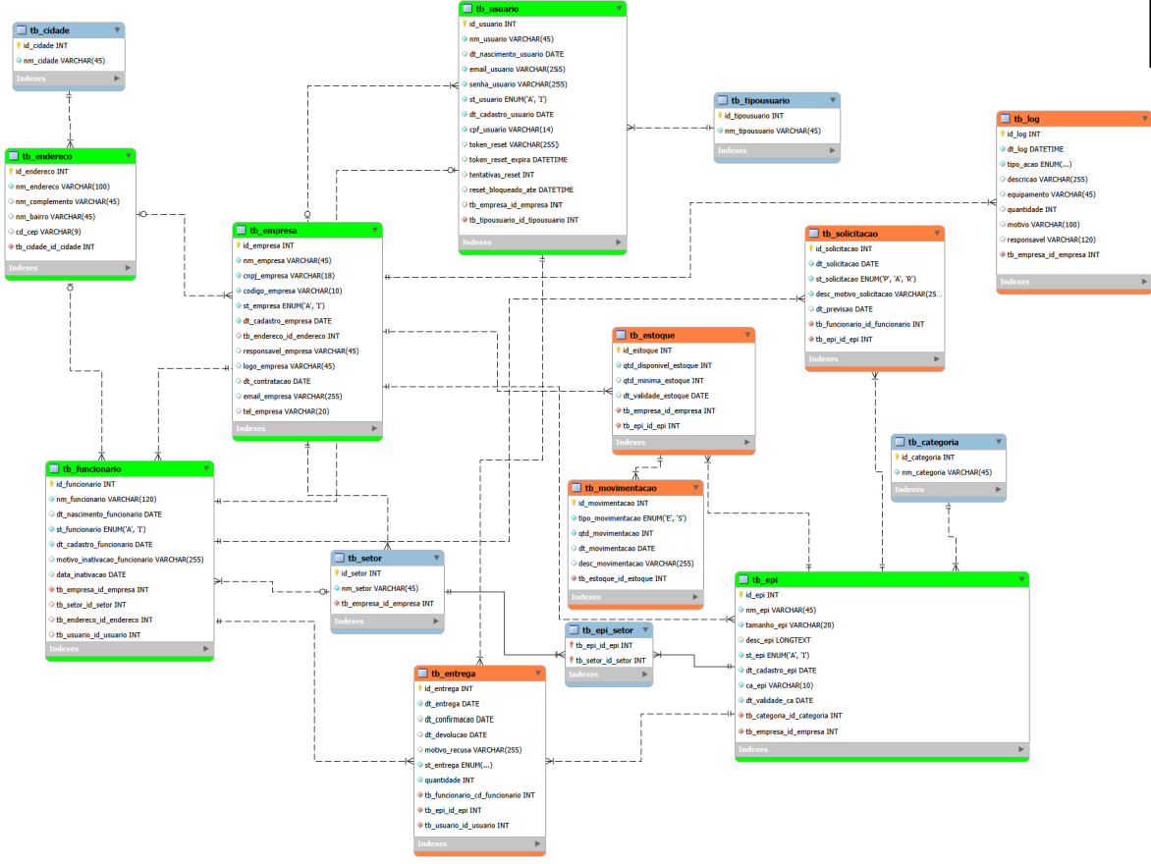
Figura 1. Modelo Entidade-Relacionamento (MER) do banco de dados do SIGEPI
Fonte: Elaborada pelos autores, 2026

Resultados e Discussão
O SIGEPI foi concluído e colocado em produção, atendendo aos objetivos propostos. O sistema permite cadastrar EPIs, funcionários e setores; registrar entregas que o funcionário confirma ou recusa (gerando comprovação); controlar estoque com baixa automática por gatilho (trigger) no banco; e acompanhar a validade dos CAs em um painel. Todas as ações sensíveis são gravadas em um log de auditoria, garantindo rastreabilidade. Em comparação com o controle manual em papel, o sistema elimina a perda de registros e passa a avisar sobre CAs a vencer, reduzindo o risco de não conformidade com a NR-6. Como o acesso é por perfil (administrador e funcionário) e isolado por empresa, os dados de cada organização ficam protegidos.
Gráfico 1. Distribuição dos Certificados de Aprovação (CA) por status de validade no painel do SIGEPI
Fonte: Elaborado pelos autores, 2026
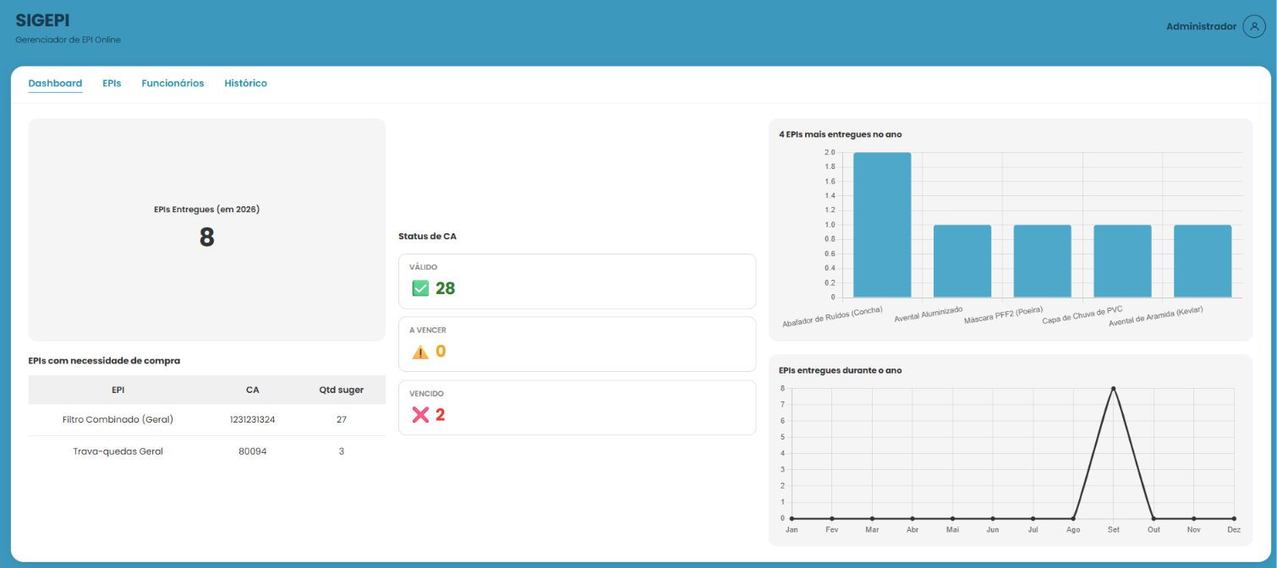

Gráfico (se tiver)

Considerações finais
O objetivo de desenvolver um sistema web para gestão de EPIs foi alcançado: o SIGEPI substitui o controle manual por um cadastro digital, rastreável e com comprovação de entrega, em conformidade com a NR-6. O projeto contribui ao oferecer, a baixo custo, uma ferramenta que muitas pequenas empresas não possuem. Como limitação, o sistema ainda não integra leitura de código de barras nem emite relatórios em PDF automatizados; como trabalhos futuros, pretende-se adicionar essas funcionalidades e um aplicativo móvel nativo.

Referências
BRASIL. Norma Regulamentadora nº 6 (NR-6): Equipamento de Proteção Individual – EPI. Brasília: Ministério do Trabalho e Emprego, 2022.

